检测报告公开信息表
报告编号 | BPT2023098（ZJCY）
受检单位名称 | 南通星达过滤设备有限公司
单位地址 | 启东市科技创业园青年西路11号
联系人 | 茅雯蓉
技术服务项目组人员 | 盛健伟、赵宏飞、沈燕明、吴鑫杰、徐晓圆、张露露
现场调查日期及人员 | 2023.10.24 | 盛健伟、赵宏飞
现场采样检测日期、人员 | 2023.11.01-2023.11.03 | 赵宏飞、沈燕明
受检单位陪同人 | 茅雯蓉
现场调查照片 | 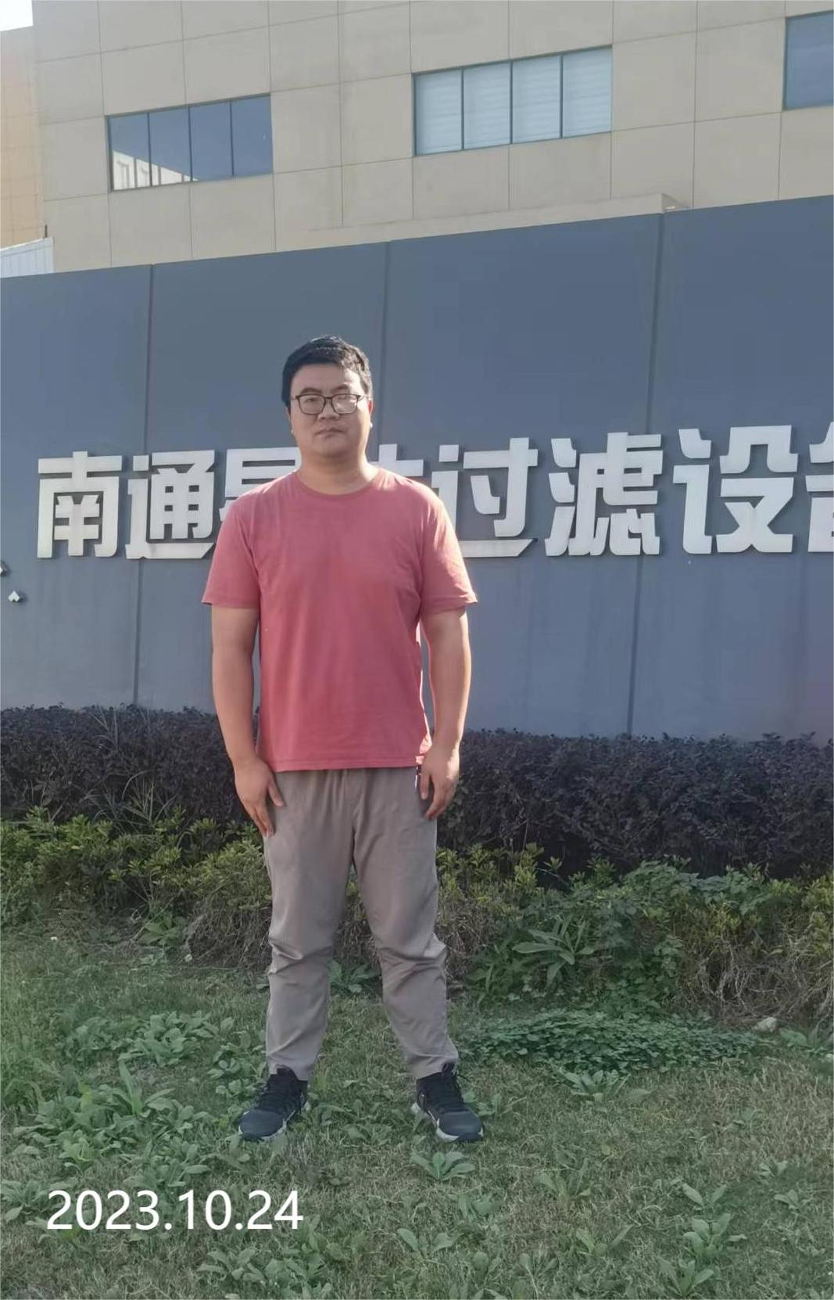 | 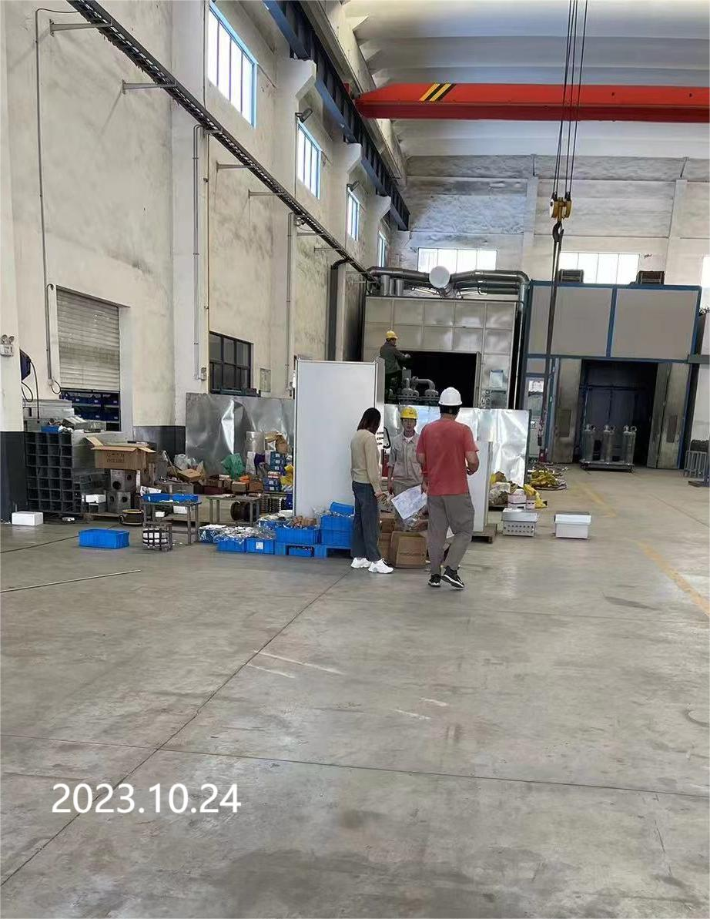
现场采样检测照片 | 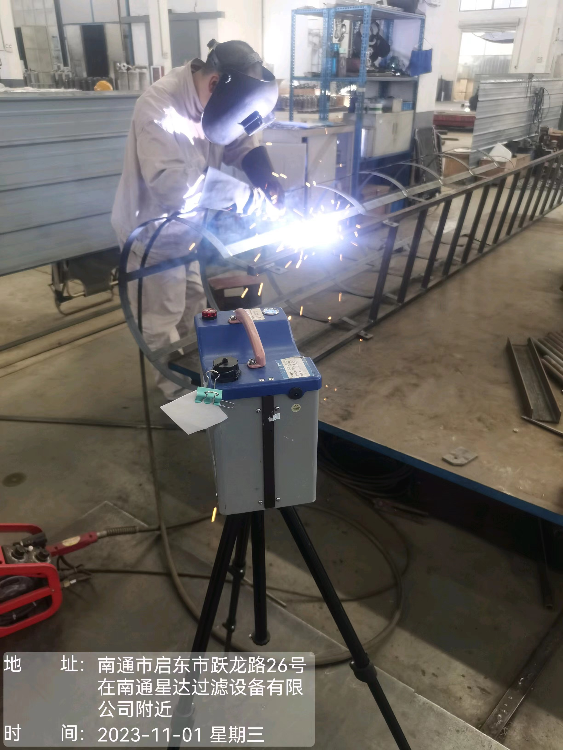 | 